- Выписать слова по теме «Разновидности автомобиля»
- Написать 10 предложений , используя грамматику
- Подготовить презентацию (реферат)

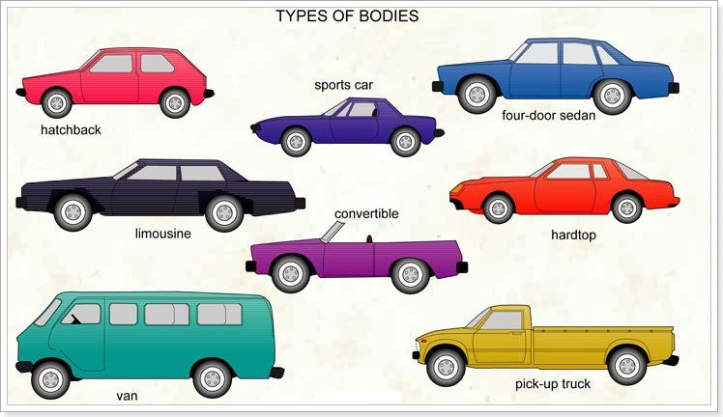
Lorry (амер. truck) – грузовой автомобиль
Passenger car – легковой
Saloon car – закрытый
Ambulance – санитарный
Armored car – броневой
Company car – служебный
Patrol car – патрульный
Racing car – гоночный
Sports – спортивный

- Выполненное задание переслать на почту gruzdeva-57@inbox.ru к следующему уроку

